**INFORME TÉCNICO MENSUAL DE ACTIVIDADES DE SERVICIOS PROFESIONALES**

1. **DATOS GENERALES**

|  |  |  |  |
| --- | --- | --- | --- |
| **NOMBRE Y APELLIDO:** | Santiago Fabian Risueño Zapata | | |
| **CÉDULA:** | **1721409710** | **FUNCIÓN:** | Analista Informático |
| **UNIDAD A LA QUE PERTENECE:** | **Dirección de Comunicación** | | |
| **JEFE INMEDIATO:** | María de los Ángeles Montealegre | | |
| **INFORME DE ACTIVIDADES** | Informe del mes de Junio | | |
| **Nro. DE CONTRATO** | **CDP-SP-99-2025** | | |

1. **ANTECEDENTE**

CLAUSULA PRIMERA. - ANTECEDENTES:

1.1. La Concentración Deportiva de Pichincha, es una institución privada con finalidad social y pública sin fines de lucro, legalmente constituida en el Ecuador, que, para el adecuado desarrollo de sus actividades y operaciones, requiere contratar personal calificado con el fin de cumplir sus fines sociales en el ámbito deportivo.

1.2. La Concentración Deportiva de Pichincha para el cumplimiento de sus objetivos en beneficio del deporte provincial y formación integral de atletas de élite que representen a la provincia y al país, necesita incorporar profesionales altamente calificados, a fin de procurar que las diferentes áreas de esta institución cuenten con un equipo de profesionales para cubrir la creciente demanda y los requerimientos propios de los servicios deportivos, tanto el ámbito técnico, comercial, administrativo, financiero y legal; cuya finalidad es la de apoyar en la provisión oportuna y eficiente de servicios de calidad para el fomento del deporte a nivel provincial, que solventan gran parte de las necesidades institucionales.

1.3. El/la señor(a) SANTIAGO FABIAN RISUEÑO ZAPATA tiene la actividad económica de actividad de servicios diversos la cual viene desempeñando desde el 19 de mayo de 2025; y por tanto, cumple el perfil profesional que se espera para el desarrollo de los productos conforme se desprende de la documentación que presenta a la institución, demostrando que está en la capacidad de solventar los requeriminetos de la CDP.

1. **OBJETIVOS**

|  |  |
| --- | --- |
| **OBJETIVOS** | |
| **GENERAL** | Posicionamiento social de la Concentración Deportiva de Pichincha, aumentando la profundidad de imagen y percepción positiva de la misma hacia los públicos. |
| **ESPECÍFICOS** | 1. Contribuir al desarrollo, mantenimiento y mejora continua de aplicaciones y soluciones informáticas, asegurando su funcionalidad, escalabilidad y alineación con los objetivos estratégicos de la organización. Esto incluye el análisis de requerimientos, diseño, programación, pruebas, documentación y soporte técnico. |
| 1. Coordinar eficientemente los recursos y servicios relacionados con la infraestructura tecnológica, gestionando la instalación, configuración, monitoreo y mantenimiento de sistemas, redes y servidores. Además, liderar la implementación de nuevo equipamiento tecnológico, garantizando su integración adecuada al entorno existente y optimizando el uso de los recursos disponibles. |
| 1. Velar por la integridad, confidencialidad y disponibilidad de la información, mediante la aplicación de políticas de seguridad informática, implementación de controles de acceso, respaldo de datos, monitoreo de amenazas y cumplimiento de normativas vigentes en materia de ciberseguridad y protección de datos. |

1. **DESCRIBIR LAS ACTIVIDADES REALIZADAS EN EL MES**

|  |  |  |  |
| --- | --- | --- | --- |
| **ACTIVIDADES PLANIFICADAS** | **ACTIVIDADES EJECUTADAS** | **OBSERVACIONES** | **% DE CUMPLIMIENTO** |
| Coordinación de recursos y servicios de infraestructura tecnológico e implementación de nuevo equipamiento tecnológico. | Servicio en Pista Los Chasquis, Auditoría, Financiero, Jurídico, Técnica | Pista Los Chasquis requiere adquirir un módem (autogestión de esa área), switch y adaptadores para otros trabajadores | 60% |
| Proporcionar asistencia técnica oportuna y eficiente a los usuarios internos. | Área administrativa, Financiero, Jurídico, Marketing, Talento Humano, Unidad Educativa | Asistencia y mantenimiento copiadoras de todas las áreas de CDP | 90% |
| Gestionar la instalación, configuración, administración mantenimiento de servidores Institucionales tanto fisicos como virtuales | Área de Sistemas | Informe comparativo de dos proveedores entregado el 2 de julio de 2025 | 80% |
| Supervisar y garantizar el buen estado y rendimiento de los equipos tecnológicos | Área administrativa, Financiero, Jurídico, Marketing, Talento Humano, Unidad Educativa, Laboratorio de Basquet | Solicitud por revisar para adquisición de los equipos y accesorios informáticos | 70% |
| Coordinar la adquisición y activación de licencias de software necesarias para nuestras operaciones | Licencias de gestión administrativa/contabilidad | Necesario analizar licencias de sistemas operativos y antivirus | 50% |
| Mantener la conectividad efectiva y eficiente de las comunicaciones internas y externas. | Financiero, Jurídico, Talento Humano | Se necesitan nuevos dispositivos y hacer revisión técnica para mantenimiento. | 70% |
| Contribuir al desarrollo y mantenimiento de aplicaciones y soluciones informáticas | Vacacionales CDP 2025, página oficial de Concentración deportiva de Pichincha | Funcionamiento estable de páginas web de concentración deportiva de pichincha | 100% |
| Coordinar y participar en la adquisición de hienes y servicios tecnológicos relacionados con el área de tecnologia de la información | Laptops y computador de escritorio. | Informe de especificaciones técnicas | 80% |
| Preparar informes técnicos precisos y comprensibles sobre el mantenimiento preventivo y correctivo de equipos Informáticos. Así como para el equipamiento y adquisición en las diferentes áreas de la institución. | Manuales de conectividad de la red a el área que pertenece. | Manuales tipo informe | 80% |
| Garantizar la integridad y seguridad de la información en el ámbito. | Asistencia en todas las áreas de CDP | Mayor coordinación con mantenimiento para resguardo de seguridad en actividades de reinstalación | 90% |

1. **RESULTADOS OBTENIDOS**

Los resultados obtenidos en el mes de mayo son:

Se informa que, durante el periodo correspondiente, se llevaron a cabo con eficiencia las siguientes actividades:

|  |
| --- |
| * Arreglo de impresora Dir de Movilidad, revisión impresora TH, revisión de página oficial, funcionamiento de eventos y agenda CDP |
| * Sistema de cursos vacacionales funcionando al 100% |
| * Página oficial de concentración deportiva de pichincha funcionando al 100% |
| * Especificaciones, reformas y contrataciones actualizadas en la página oficial de CDP en el nuevo dominio |
| * Gestión y administración de servidor de alojamiento de sistema vacacional y página oficial CDP |
| * Coordinación de uso del Sistema de Gestión Documental |
| * Reportes de vacacional del primer módulo entregados conforme a los trabajadores que lo solicitan |

Estas actividades y entre otras fueron desarrolladas de manera oportuna, cumpliendo con los objetivos establecidos y contribuyendo al fortalecimiento de la imagen institucional.

6. **CONCLUSIÓN**

Se ha podido cumplir con la mayoría de los requerimientos de los empleados en cuanto a soluciones informáticas, el sistema de cursos vacacionales ha funcionado satisfactoriamente sin problemas, entregando los reportes de los inscritos de acuerdo a los filtros especificados por los solicitantes. En general, Área de Comunicación y Sistemas TICS ha desarrollado las tareas asignadas de la mejor manera.

7. **RECOMENDACIÓN**

Es necesario coordinar con las áreas necesarias para que todo el personal conozca las nuevas decisiones sobre los eventos, con el fin de menorar los errores o malos entendidos de los inscritos y sus representantes.

Por último, aclarar a todo el personal y seguir informando que la manera en que se deben comunicar o hacer peticiones al Área de Sistemas TICS se debe hacer mediante el correo institucional para gestionar de manera oportuna todas las peticiones de manera ordenada.

8. **ANEXOS**

|  |  |
| --- | --- |
| ANEXOS | DESCRIPCIÓN |
| Anexo 1 | Copia del Contrato |
| Anexo 2 | FACTURA |
| Anexo 3 | RUC |
| Anexo 3 | Informe: Respaldos de actividades |

|  |  |
| --- | --- |
| **Elaborado por:** | **Revisado y aprobado por:** |
|  |  |
|  |  |
| Santiago Risueño | Ángeles Montealegre |

**ANEXOS**

Anexo 1: Copia del contrato



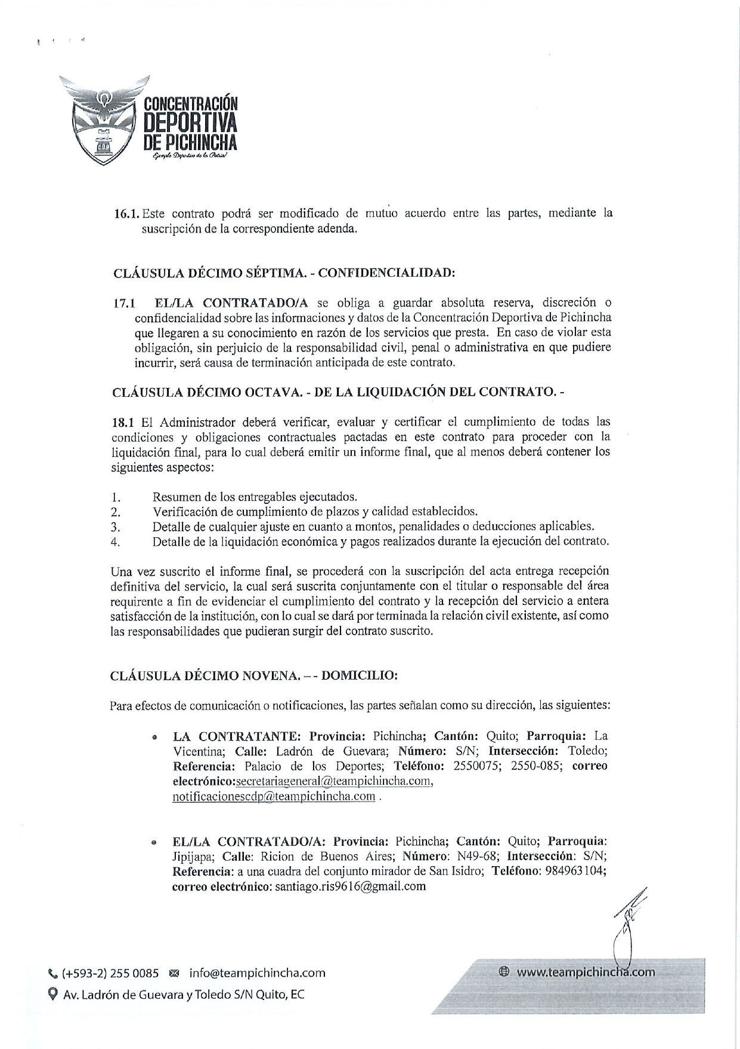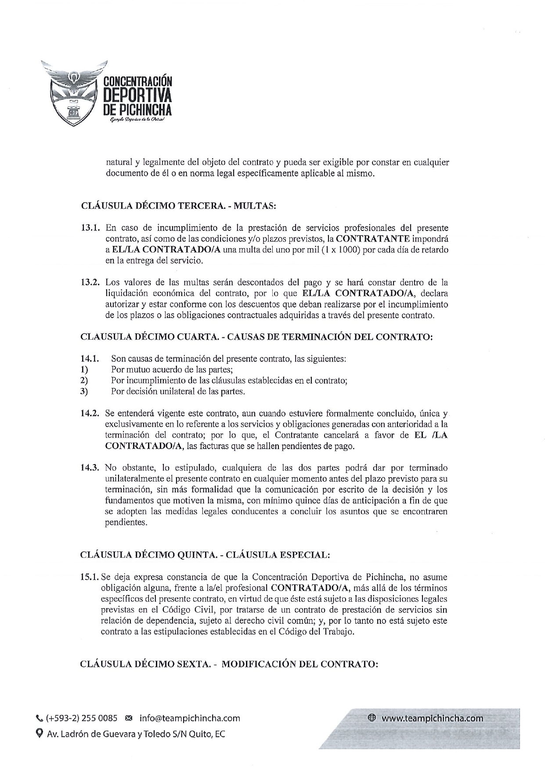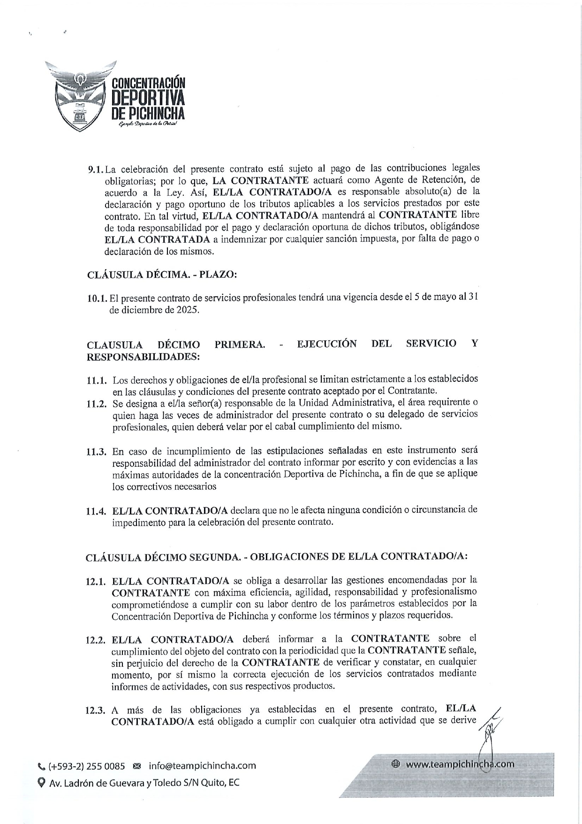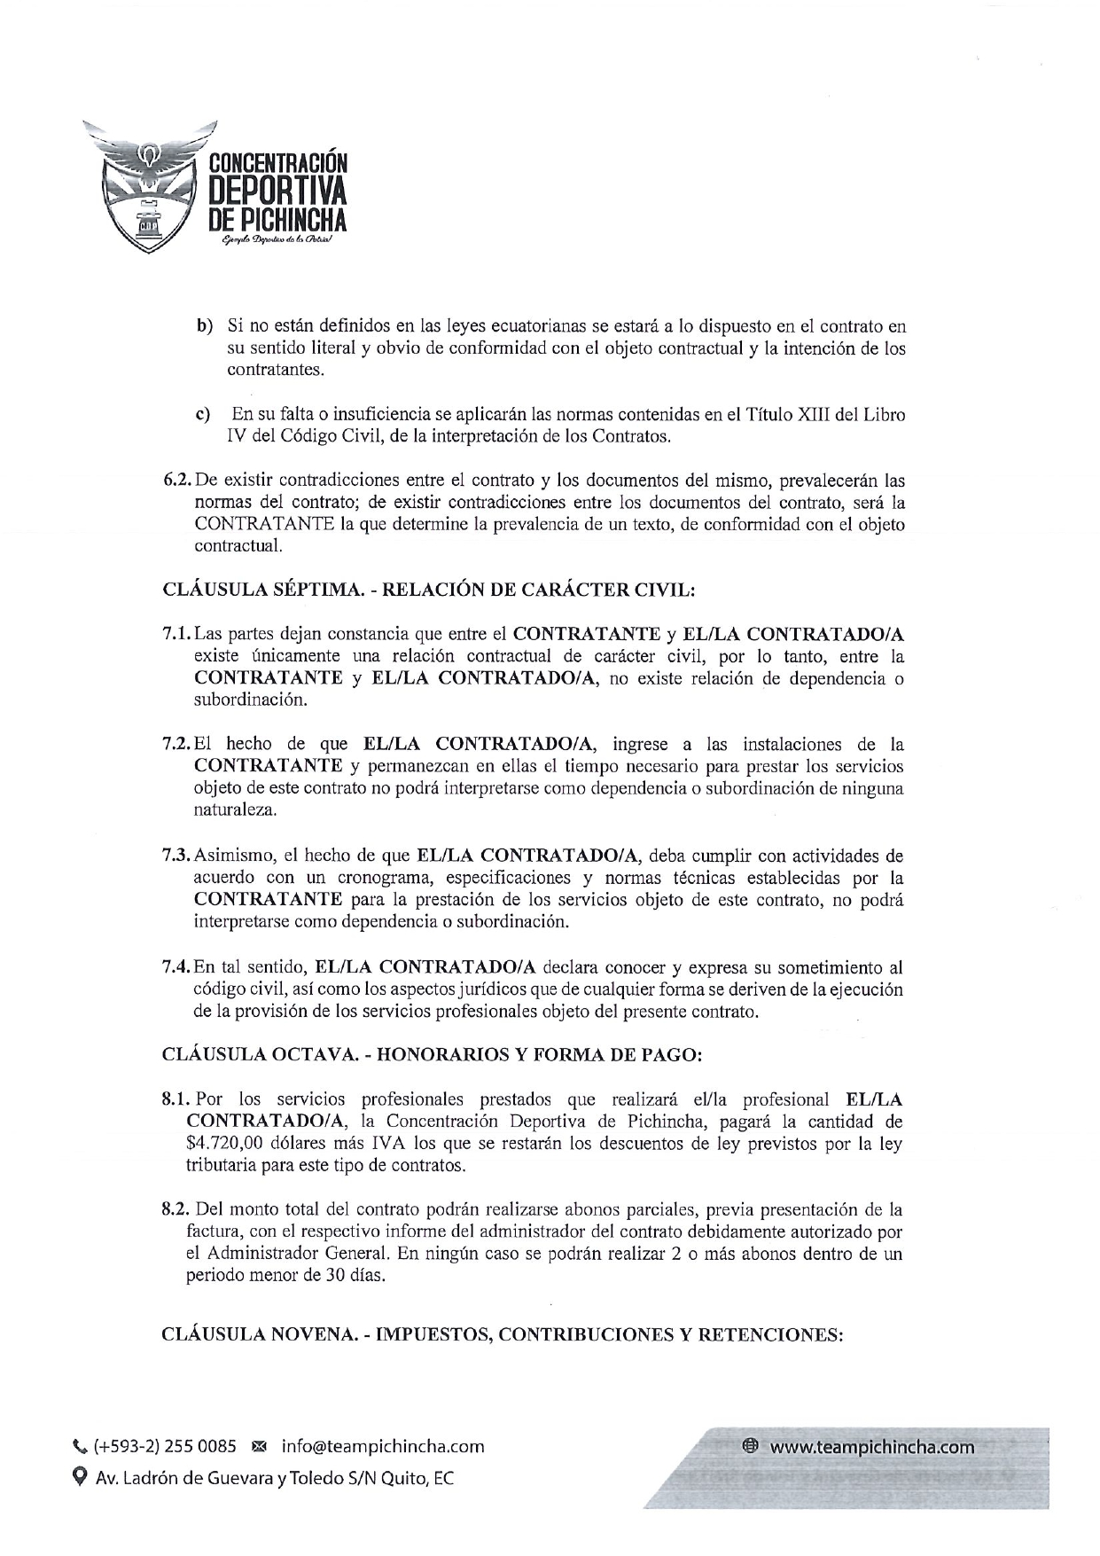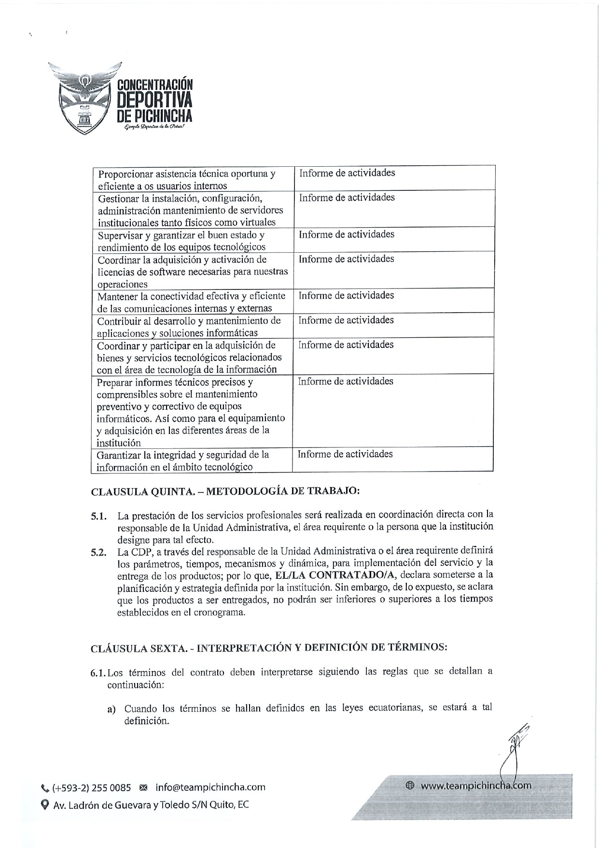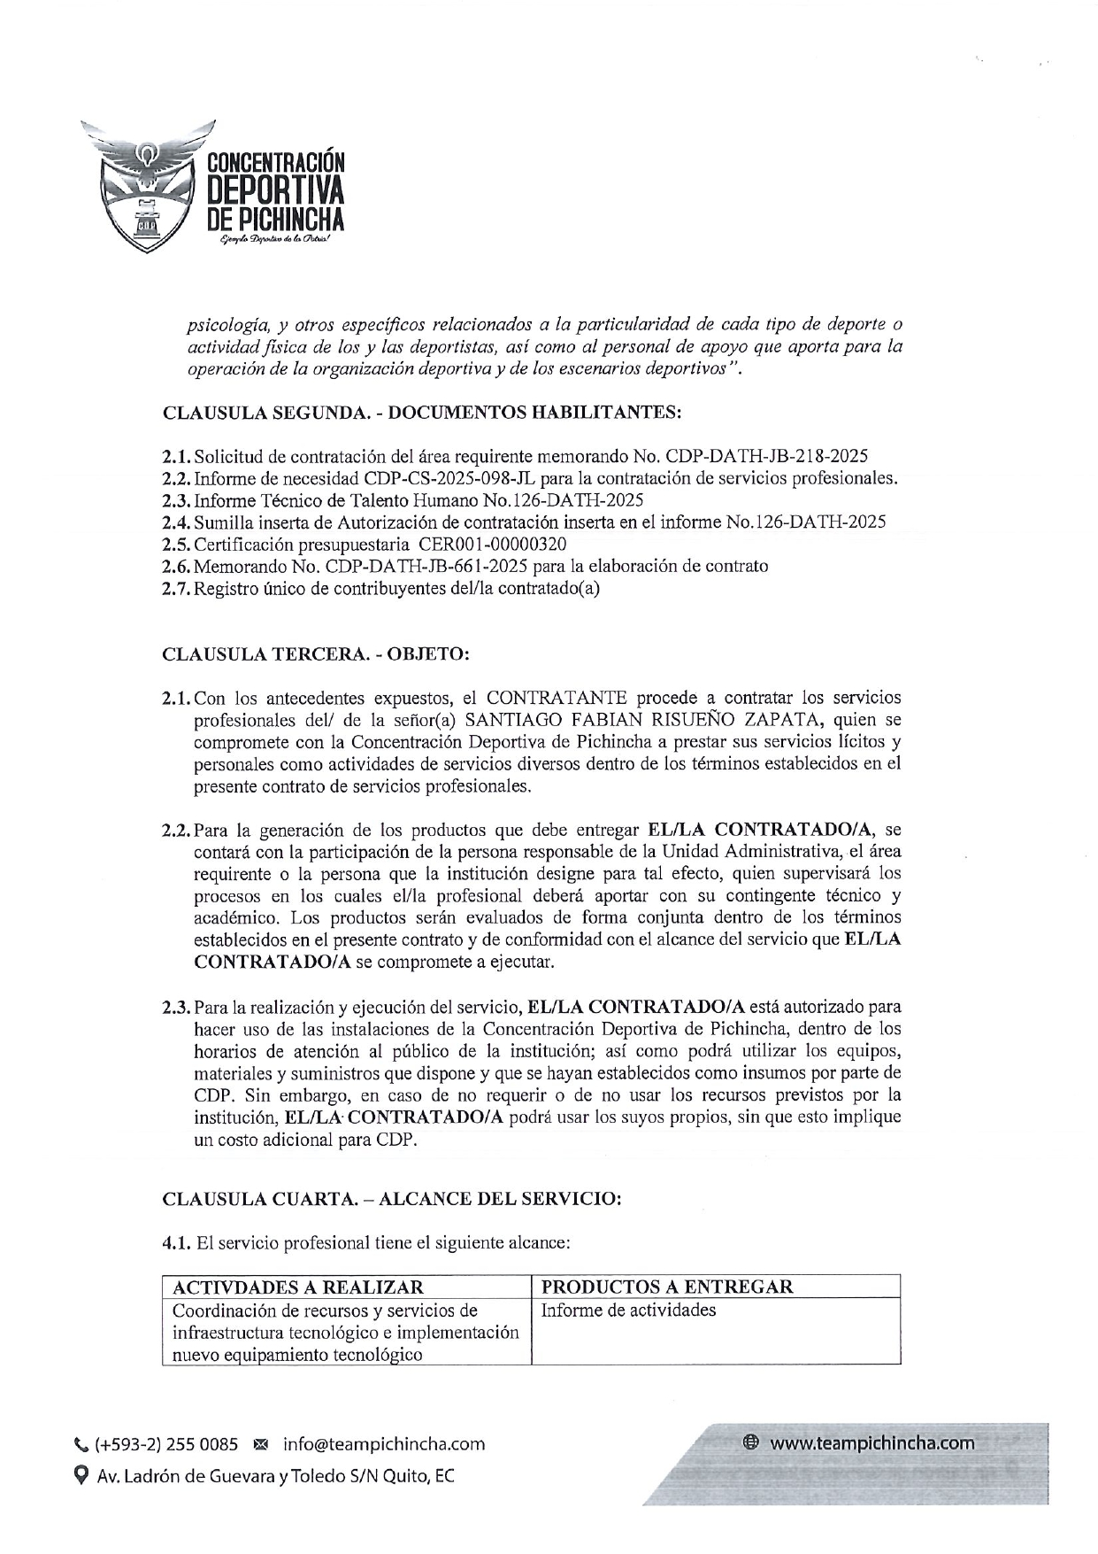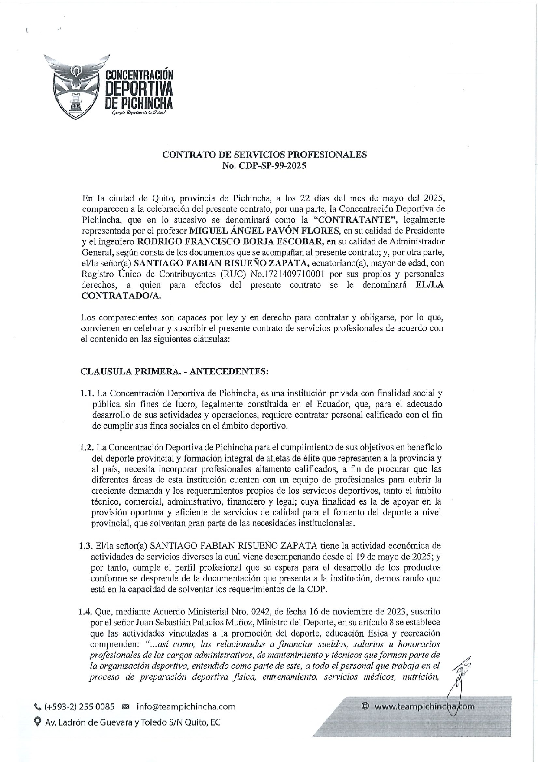

Anexo 2: FACTURA

Anexo 3: RUC



Anexo 4: Respaldo de algunas de las actividades realizadas

